

Asignatura: neurología

Tema: Estado vegetativo

Docente: DR. Francisco Javier López Hernández

Alumno: Yesica de Jesús Gómez López

6 Semestre 4 unidas

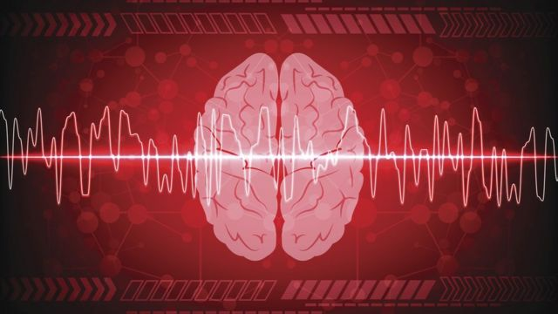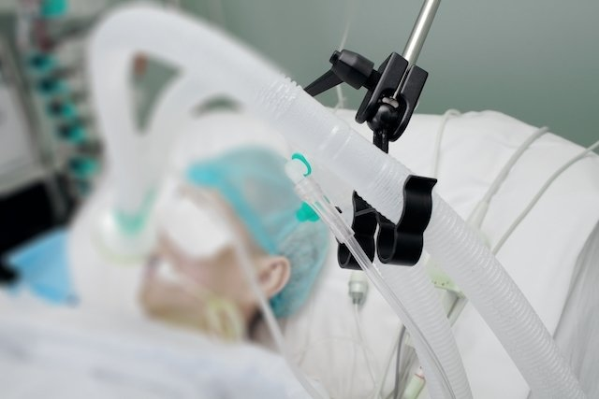

No recuperan ninguna función mental o capacidad de interactuar con el entorno de una manera significativa.

3

Algunas personas mejoran lo suficiente como para que el diagnóstico cambie a estado de consciencia mínima.

2

Dura más de 1 mes se considera un estado vegetativo persistente.

1

Puntos a considerar

En la mayoría de los casos, su origen en un daño cerebral grave debido a una lesión en la cabeza o a un trastorno

Forma de inconsciencia permanente, con los ojos abiertos, en el que el paciente está despierto con los ciclos fisiológicos de sueño y vigilia, sin que de ningún modo se dé cuenta de sí mismo ni del entorno.

¿Qué es?

**Estado vegetativo**

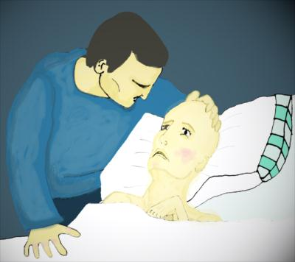v

Cuando el cerebro (la parte mayor del encéfalo) está dañado gravemente (haciendo imposible la funcionalidad mental) pero el sistema activador reticular es todavía funcional (haciendo posible la vigilia)

Causas

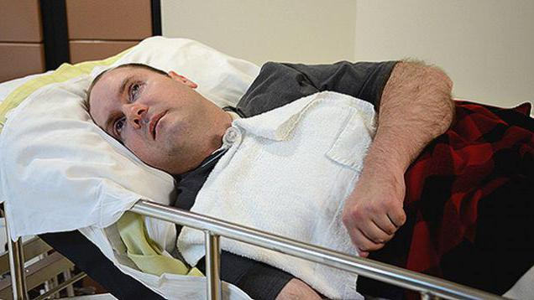

* Tienen patrones de sueño y vigilia relativamente regulares (pero no necesariamente relacionados con el día y la noche).
* Tienen patrones de sueño y vigilia relativamente regulares (pero no necesariamente relacionados con el día y la noche).
* Tienen patrones de sueño y vigilia relativamente regulares (pero no necesariamente relacionados con el día y la noche).
* Tienen patrones de sueño y vigilia relativamente regulares (pero no necesariamente relacionados con el día y la noche).

Tienen patrones de sueño y vigilia relativamente regulares (pero no necesariamente relacionados con el día y la noche).

Incluso pueden ser sorprendidos por ruidos fuertes y, en ocasiones, parecen sonreír o fruncir el ceño.

Pueden respirar, chupar, masticar, toser, atragantarse, tragar y emitir sonidos guturales.

Pueden abrir los ojos.

Síntomas

Un trastorno que priva al cerebro de oxígeno, como una parada cardíaca o una parada respiratoria

Un traumatismo craneal

Por lo general es producido por un daño cerebral grave como:

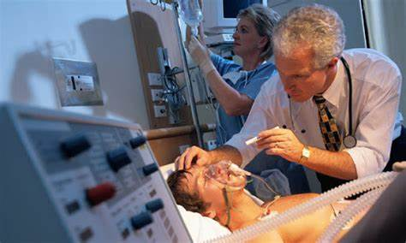

Diagnostico



Tipos de pruebas

Algunas personas se recuperan espontáneamente de un estado vegetativo, pero la recuperación suele ser incompleta.

Pronostico del estado vegetativo

Resonancia magnética funcional

Electroencefalografía

Evaluación medica

Tomografía por emisión de positrones

Necesario observar al paciente durante un periodo de tiempo y en más de una ocasión. Si no se observa lo suficiente, pueden pasarse por alto ciertos signos de consciencia.



Depende de la causa, del daño encefálico, edad por ejemplo

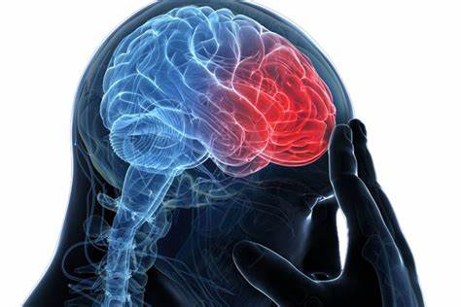

No hay tratamiento

La terapia musical puede tener ligeros efectos beneficiosos al estimular una respuesta en personas en estado vegetativo u otros tipos de alteraciones de la consciencia

La mayoría de las personas que están en estado vegetativo mueren dentro de los 6 meses siguientes al daño cerebral original. La mayoría de los restantes viven de 2 a 5 años.

Si la causa es un traumatismo craneoencefálico, la recuperación es poco probable después de 12 meses.

Tratamiento

* Es más probable cierta recuperación si la causa es un traumatismo craneoencefálico, una anomalía metabólica.
* Las personas más jóvenes pueden recuperar en mayor grado el uso de sus músculos que las personas mayores.
* Si un estado vegetativo dura más de unos pocos meses, es poco probable que la persona afectada recupere la consciencia.

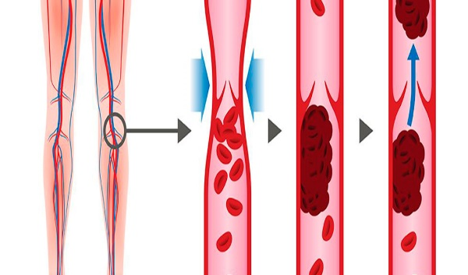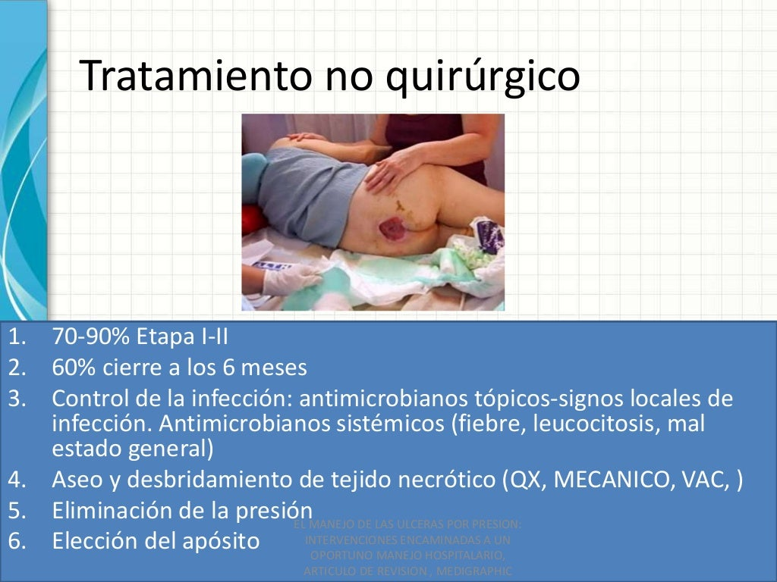

<https://www.msdmanuals.com/es-mx/hogar/trastornos-de-la-piel/%C3%BAlceras-de-dec%C3%BAbito/%C3%BAlceras-de-dec%C3%BAbito>

. Se alimenta a la persona a través de una sonda que se introduce por la nariz hasta el estómago

Trombos

Contracturas

Ulcera de decúbito

Problemas debido al reposo en cama que pueden ocurrir:

Requieren una atención integral...

Proporcionar una buena nutrición (soporte nutricional)

Cuidados a largo plazo consiste: